武汉市基督教圣光堂以琳祷告组举行成立十周年感恩座谈会
2025年9月14日，武汉市基督教圣光堂内洋溢着温馨与感恩的氛围，本堂成功举办了主题为“在主爱中同行”的以琳祷告组成立十周年感恩分享座谈会。此次聚会共有23位同工及弟兄姊妹参加，共同见证这一具有里程碑意义的时刻。
十年风雨，十年守望。在座谈会中，与会成员们敞开心扉，深情回顾了以琳祷告组自成立以来走过的十载恩典之路。从最初的建立到如今的坚持，每一个脚印都浸透着祷告的泪水与汗水，更充满了上帝的看顾与保守。通过一个个真实的生命见证与侍奉经历的分享，大家一同数算主恩，深刻见证了主爱的深厚与信实，现场气氛热烈而感人。
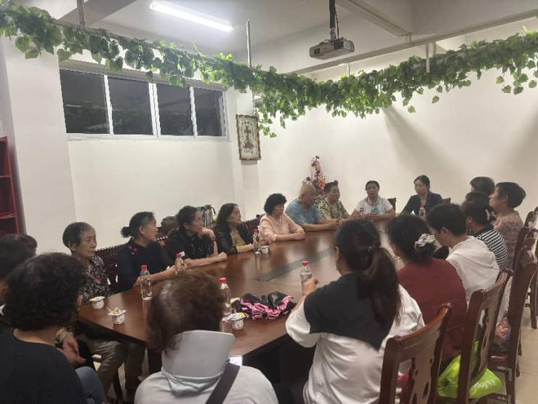
此次十周年庆典不仅是对过往岁月的感恩总结，更是对未来愿景的展望。通过分享与交通，同工们的心更加紧密地联结在一起，进一步坚定了在主爱中同行、持续委身祷告侍奉的信心与决心。大家立志在未来的日子里，继续作教会的守望者，以此回应上帝的呼召与大爱。

武汉市基督教圣光堂
2025年9月14日

